"Ғибадат үйлерін (ғимараттарын) салу және олардың орналасатын жерін айқындау, сондай-ақ үйлерді (ғимараттарды) ғибадат үйлері (ғимараттары) етіп қайта бейіндеу (функционалдық мақсатын өзгерту) туралы шешім беру" мемлекеттік көрсетілетін қызмет регламентін бекіту туралы
Күшін жойған
Маңғыстау облысы әкімдігінің 2014 жылғы 24 сәуірдегі № 81 қаулысы. Маңғыстау облысының Әділет департаментінде 2014 жылғы 26 мамырда № 2435 болып тіркелді. Күші жойылды - Маңғыстау облысы әкімдігінің 2015 жылғы 20 тамыздағы № 258 қаулысымен
Ескерту. Күші жойылды – Маңғыстау облысы әкімдігінің 20.08.2015 № 258 қаулысымен (жарияланған күнінен кейін күнтізбелік он күн өткен соң қолданысқа енгізіледі).
РҚАО-ның ескертпесі.
Құжаттың мәтінінде түпнұсқаның пунктуациясы мен орфографиясы сақталған.
«Мемлекеттік көрсетілетін қызметтер туралы» Қазақстан Республикасының 2013 жылғы 15 сәуірдегі Заңына сәйкес, облыс әкімдігі ҚАУЛЫ ЕТЕДІ:
1. Қоса беріліп отырған «Ғибадат үйлерін (ғимараттарын) салу және олардың орналасатын жерін айқындау, сондай-ақ үйлерді (ғимараттарды) ғибадат үйлері (ғимараттары) етіп қайта бейіндеу (функционалдық мақсатын өзгерту) туралы шешім беру» мемлекеттік көрсетілетін қызмет регламенті бекітілсін.
2. «Маңғыстау облысының сәулет және қала құрылысы басқармасы» мемлекеттік мекемесі (Н.М. Жайлау) осы қаулының әділет органдарында мемлекеттік тіркелуін, оның «Әділет» ақпараттық-құқықтық жүйесі мен бұқаралық ақпарат құралдарында ресми жариялануын қамтамасыз етсін.
3. Осы қаулының орындалуын бақылау облыс әкімінің бірінші орынбасары С.Т. Алдашевқа жүктелсін.
4. Осы қаулы, бірақ «Діни қызмет саласындағы мемлекеттік көрсетілетін қызметтер стандарттарын бекіту туралы» Қазақстан Республикасы Үкіметінің 2013 жылғы 24 ақпандағы № 137 қаулысы қолданысқа енгізілгеннен бұрын емес, алғашқы ресми жарияланған күнінен кейін күнтізбелік он күн өткен соң қолданысқа енгізіледі.

Облыс әкімі А. Айдарбаев

«КЕЛІСІЛДІ»
«Маңғыстау облысының дін істері басқармасы»
мемлекеттік мекемесінің басшысы
Е.Ж. Есбергенов
24 cәуір 2014 жыл
«Маңғыстау облысының сәулет және
қала құрылысы басқармасы»
мемлекеттік мекемесінің басшысы
Н. М. Жайлау
24 сәуір 2014 жыл

Маңғыстау облысы әкімдігінің
2014 жылғы 24 сәуір
№ 81 қаулысымен бекітілген
«Ғибадат үйлерін (ғимараттарын) салу және олардың орналасатын жерін айқындау, сондай-ақ үйлерді (ғимараттарды) ғибадат үйлері (ғимараттары) етіп қайта бейіндеу (функционалдық мақсатын өзгерту) туралы шешім беру» мемлекеттік көрсетілетін қызмет регламенті
1. Жалпы ережелер
1. «Ғибадат үйлерін (ғимараттарын) салу және олардың орналасатын жерін айқындау, сондай-ақ үйлерді (ғимараттарды) ғибадат үйлері (ғимараттары) етіп қайта бейіндеу (функционалдық мақсатын өзгерту) туралы шешім беру» мемлекеттік көрсетілетін қызметті (бұдан әрі – мемлекеттік көрсетілетін қызмет) «Маңғыстау облысының дін істері басқармасы» мемлекеттік мекемесімен келісім бойынша (бұдан әрі – басқарма) «Маңғыстау облысының сәулет және қала құрылысы басқармасы» мемлекеттік мекемесімен (бұдан әрі – көрсетілетін қызметті беруші) жеке және заңды тұлғаларға (бұдан әрі – көрсетілетін қызметті алушы) көрсетеді.
Өтініштерді қабылдау және мемлекеттік көрсетілетін қызмет нәтижелерін беру көрсетілетін қызметті беруші арқылы жүзеге асырылады.
2. Мемлекеттік қызметті көрсету нысаны: қағаз түрінде.
3. Мемлекеттік қызметті көрсету нәтижесі облыстың жергілікті атқарушы органының ғибадат үйлерін (ғимараттарын) салу, олардың орналасатын жерін айқындау, немесе үйлерді (ғимараттарды) ғибадат үйлері (ғимараттары) етіп қайта бейіндеу (функционалдық мақсатын өзгерту) туралы шешімі немесе Қазақстан Республикасы Үкіметінің 2014 жылы 24 ақпандағы № 137 қаулысымен бекітілген «Ғибадат үйлерін (ғимараттарын) салу және олардың орналасатын жерін айқындау, сондай-ақ үйлерді (ғимараттарды) ғибадат үйлері (ғимараттары) етіп қайта бейіндеу (функционалдық мақсатын өзгерту) туралы шешім беру» мемлекеттік көрсетілетін қызмет стандартының (бұдан әрі – Стандарт) 10-тармағында көзделген жағдайда және негіздер бойынша мемлекеттік қызметті көрсетуден бас тарту туралы дәлелденген жауап болып табылады.
Мемлекеттік көрсетілетін қызмет нәтижесін ұсыну нысаны: қағаз түрінде.
2. Мемлекеттік қызмет көрсету процесінде көрсетілетін қызмет берушінің құрылымдық бөлімшелерінің (қызметкерлерінің) іс-қимыл тәртібін сипаттау
4. Көрсетілетін қызметті берушінің Стандарттың 9-тармағына сәйкес құжаттарды көрсетілетін қызметті алушыдан алуы мемлекеттік қызмет көрсету үшін рәсімдерді (іс-қимылдарды) алуына негіздеме болып табылады.
5. Мемлекеттік қызметті көрсету процесінің құрамына кіретін (іс-қимылдар):
1) қызмет беруші кеңсесінің қызметкерімен өтінішті тіркеу;
2) көрсетілетін қызметті берушінің басшысымен өтінішті қарау;
3) көрсетілетін қызметті берушінің бөлім басшысымен өтінішті қарау;
4) көрсетілетін қызметті берушінің жауапты орындаушысымен өтінішті қарау;
5) басқарма кеңсесінің қызметкерімен өтінішті тіркеу;
6) басқарма басшысымен өтінішті қарау;
7) басқарма бөлімінің басшысымен өтінішті қарау;
8) басқарманың жауапты орындаушысымен өтінішті қарау;
9) көрсетілетін қызметті берушінің жауапты орындаушысымен мемлекеттік қызметті көрсету нәтижесін ресімдеу;
10) мемлекеттік қызметті көрсету нәтижесіне қол қою;
11) мемлекеттік қызметті көрсету нәтижесін жолдау.
6. Келесі рәсімді (іс-қимылды) орындауды бастау үшін негіз болатын мемлекеттік қызметті көрсету бойынша рәсімдердің (іс-қимылдың) нәтижесі:
1) құжаттарды тіркеу және оларды көрсетілетін қызметті берушінің басшысына беру;
2) көрсетілетін қызметті беруші басшысының қарары;
3) көрсетілетін қызметті берушінің бөлім басшысының қарары;
4) құжаттарды басқарма басшысына келісуге жолдау;
5) құжаттарды тіркеу және оларды басқарманың басшысына беру;
6) басқарма басшысының қарары;
7) басқарманың бөлім басшысының қарары;
8) келісу немесе бас тарту;
9) мемлекеттік қызметті көрсету нәтижесіне қол қою;
10) қызметті көрсетілетін алушының мемлекеттік қызметті көрсету бойынша журналға қойылған қолы.
3. Мемлекеттік қызмет көрсету процесінде көрсетілетін қызмет берушінің құрылымдық бөлімшелерінің (қызметкерлерінің) өзара іс-қимыл тәртібін сипаттау
7. Мемлекеттік көрсетілетін қызмет процесіне көрсетілетін қызметті берушінің мына қызметкерлері іске тартылады:
1) көрсетілетін қызметті беруші кеңсесінің қызметкері;
2) көрсетілетін қызметті берушінің басшысы;
3) көрсетілетін қызметті берушінің бөлім басшысы;
4) көрсетілетін қызметті берушінің жауапты орындаушысы;
5) басқарма кеңсесінің қызметкері;
6) басқарманың басшысы;
7) басқарманың бөлім басшысы;
8) басқарманың жауапты орындаушысы;
9) облыс әкімі.
8. Көрсетілетін қызметті берушінің құрылымдық бөлімшелері (қызметкерлері) арасындағы рәсімдердің (іс-қимылдардың) реттілігін сипаттау:
1) көрсетілетін қызметті беруші кеңсесінің қызметкері құжаттар келіп түскен сәттен бастап отыз минуттың ішінде оларды журналға тіркейді және көрсетілетін қызметті беруші басшысының қарауына береді;
2) көрсетілетін қызметті берушінің басшысы бір жұмыс күннің ішінде көрсетілетін қызметті алушының құжаттарын қарайды және оларды көрсетілетін қызметті берушінің бөлім басшысына орындауға жібереді;
3) көрсетілетін қызметті берушінің бөлім басшысы көрсетілетін қызметті алушының құжаттарын бір жұмыс күннің ішінде қойылатын талаптарға сәйкестігін қарайды және көрсетілетін қызметті берушінің жауапты орындаушысына орындауға жолдайды;
4) көрсетілетін қызметті берушінің жауапты орындаушысы көрсетілетін қызметті алушының құжаттарын бір жұмыс күні ішінде зерделейді, хат дайындайды және оларды басқарма басшысына келісуге жолдайды;
5) басқарма кеңсесінің қызметкері құжаттар келіп түскен сәттен бастап отыз минуттың ішінде журналға тіркейді және басқарманың басшысына қарауға береді;
6) басқарманың басшысы көрсетілетін қызметті алушының құжаттарын бір жұмыс күні ішінде қарайды және оларды, басқарманың бөлім басшысына орындауға жібереді;
7) басқарманың бөлім басшысы көрсетілетін қызметті алушының құжаттардың бір жұмыс күні ішінде қойылатын талаптарға сәйкестігін қарайды және басқарманың жауапты орындаушысына бұдан әрі қарауға береді;
8) басқарманың жауапты орындаушысы көрсетілетін қызметті алушының құжаттарын бес күнтізбелік күн ішінде зерделейді, келісудің мүмкіндігін анықтайды және көрсетілетін қызметті берушінің жауапты орындаушысына жолдайды. Қарау нәтижелері бойынша дәлелді жауабымен хат дайындайды және оны көрсетілетін қызметті берушінің жауапты орындаушысына жібереді;
9) көрсетілетін қызметті берушінің жауапты орындаушысы он күнтізбелік күннің ішінде мемлекеттік қызметті көрсету нәтижесінің жобасын дайындайды;
10) облыс әкімі он күнтізбелік күннің ішінде мемлекеттік қызметті көрсету нәтижесіне қол қояды;
11) көрсетілетін қызметті берушінің кеңсе қызметкері бір жұмыс күннің ішінде мемлекеттік қызметті көрсетудің нәтижесін көрсетілетін қызметті алушыға береді.
9. Рәсімдердің (іс-қимылдардың) реттілігінің сипаттамасы «Ғибадат үйлерін (ғимараттарын) салу және олардың орналасатын жерін айқындау, сондай-ақ үйлерді (ғимараттарды) ғибадат үйлері (ғимараттары) етіп қайта бейіндеу (функционалдық мақсатын өзгерту) туралы шешім беру» мемлекеттік көрсетілетін қызмет регламентінің қосымшасына сәйкес блок-схемасымен сүйемелденеді.
10. Мемлекеттік қызмет көрсету процесінде рәсімдердің (іс-қимылдардың) ретін, көрсетілетін қызметті берушінің құрылымдық бөлімшелерінің (қызметкерлерінің) өзара іс-қимылдары рәсімдерінің (іс-қимылдарының) толық сипаттамасы осы регламентке 2-қосымшаға сәйкес көрсетіледі. Мемлекеттік қызмет көрсетудің бизнес-процестерінің анықтамалығы, көрсетілетін қызметті берушінің интернет-ресурсында орналастырылады.
Ескерту. 10-тармақпен толықтырылсын - Маңғыстау облысы әкімдігінің 08.12.2014 № 296 (жарияланған күнінен кейін күнтізбелік он күн өткен соң қолданысқа енгізіледі) қаулысымен.
«Ғибадат үйлерін (ғимараттарын) салу және
олардың орналасатын жерін айқындау, сондай-ақ
үйлерді (ғимараттарды) ғибадат үйлері (ғимараттары)
етіп қайта бейіндеу (функционалдық мақсатын
өзгерту) туралы шешім беру» мемлекеттік
көрсетілетін қызмет регламентіне
1-қосымша
Ескерту. 1 - қосымша жаңа редакцияда жасылсын - Маңғыстау облысының әкімдігінің 08.12.2014 № 296(жарияланған күнінен кейін күнтізбелік он күн өткен соң қолданысқа енгізіледі) қаулысымен.
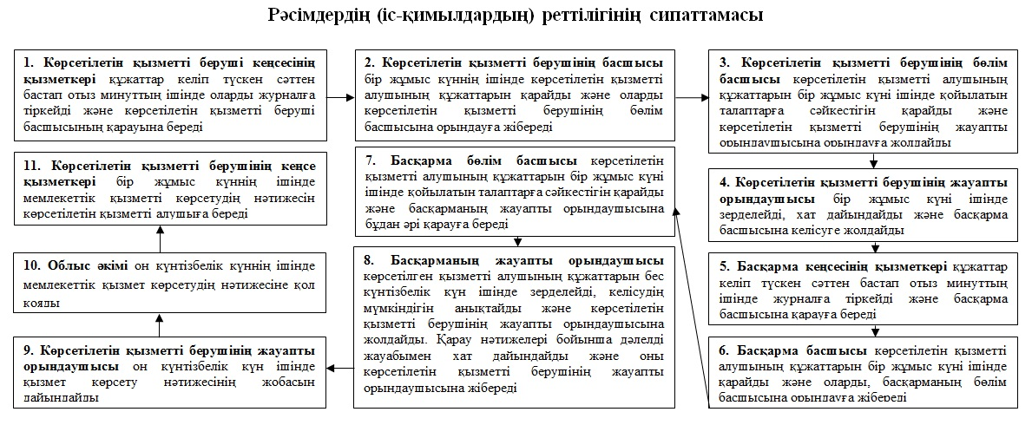
«Ғибадат үйлерін (ғимараттарын) салу және
олардың орналасатын жерін айқындау, сондай-ақ
үйлерді (ғимараттарды) ғибадат үйлері (ғимараттары)
етіп қайта бейіндеу (функционалдық мақсатын
өзгерту) туралы шешім беру» мемлекеттік
қызмет регламентіне
2-қосымша
Ескерту. 2 - қосымшамен толықтырылсын - Маңғыстау облысының әкімдігінің 08.12.2014 № 296(жарияланған күнінен кейін күнтізбелік он күн өткен соң қолданысқа енгізіледі) қаулысымен.
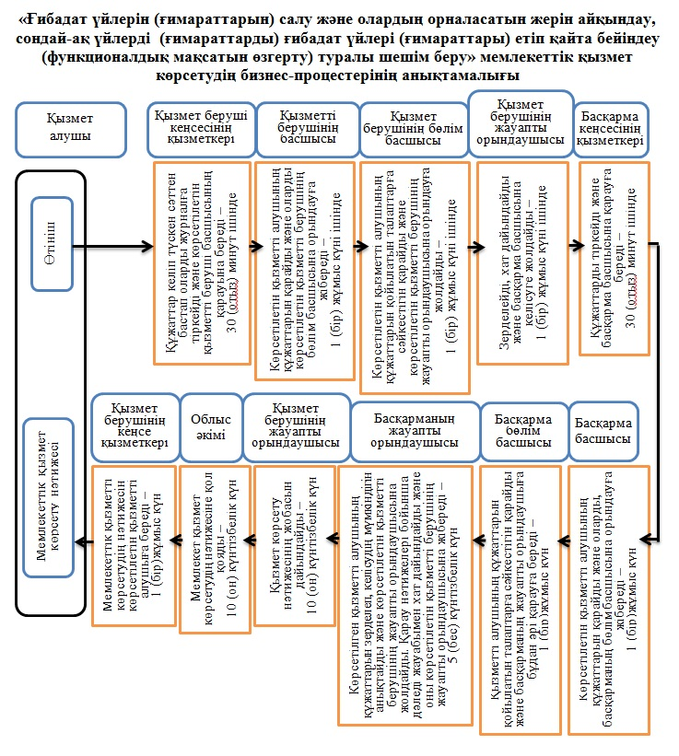

© 2012. Қазақстан Республикасы Әділет министрлігінің «Қазақстан Республикасының Заңнама және құқықтық ақпарат институты» ШЖҚ РМК

